

**Diseño de la Matriz de Indicadores del Programa presupuestario**

***Dirección General de Participación Ciudadana)***

**(S137, Cultivando Comunidad con la Participación Ciudadana 2022)**



**Contenido**

**Antecedentes** 2

**Marco Legal** 3

**Diagnóstico** 4

**Evolución del Programa presupuestario** 7

**Alineación del Programa presupuestario** 7

**Identificación del problema** 9

**Definición del problema** 10

**Identificación y definición de la población potencial y objetivo** 11

**Análisis de involucrados** 11

**Matriz de Expectativas-Fuerzas (Actores internos)** 12

**Matriz de Expectativas-Fuerzas (Actores externos)** 12

**Árbol de problemas** 13

**Árbol de objetivos** 14

**Selección de alternativas** 15

**Estructura analítica** 15

**Vinculación de la Estructura Analítica con los objetivos de la MIR** 18

**MIR del Programa Presupuestario** 22

# **Antecedentes**

El origen del programa se encuentra en 2010 cuando surgió como acción institucional el cual tenía el nombre de “Promotores de la Dirección General de Enlace Ciudadano”, estaba conformado por 55 promotores; en el 2011 se conformó por 32 promotores; en el 2013 se operó con 49 promotores; en 2015 consideraba 50 apoyos a promotores; en 2016 cambia de nombre a “Participación Ciudadana en Programas Sociales Tlalpan”; en el 2017 se estructuró por 217 ciudadanos seleccionados: en el 2018 el grupo de promotores estaba conformado por 227 ciudadanos y ciudadanas. A partir del 2019 se modificó su figura y pasó a ser un programa social llamado “Cultivando Comunidad con la Participación Ciudadana“, con el propósito de crear una mayor vinculación, generadora de conciencia social entre los habitantes y las autoridades de la Alcaldía de Tlalpan, toda vez que, a través de la participación de 206 monitores comunitarios, se logró que las ciudadanas y ciudadanos adquirieran más confianza en los aspectos de sus colonias, barrios y pueblos originarios, aumentando la participación ciudadana en la comunidad.

En 2020 se integró un grupo de 214 facilitadores, otorgando sistematicidad a la operación y entrega de servicios institucionales hacia la población tlalpense. Se incorporó como medida innovadora la presentación, implementación y seguimiento de proyectos comunitarios en las colonias de la Alcaldía de Tlalpan, principalmente aquellas que tienen bajo índice de desarrollo social, donde se obtuvo una respuesta favorable por parte de los vecinos quienes además participaron de manera activa. Durante la contingencia sanitaria producida por SARS-CoV2, se implementaron medidas dirigidas a la promoción de acciones de prevención.

Para ello se puede apoyar con la siguiente tabla:

|  |  |
| --- | --- |
| **Nombre del Programa presupuestario (Pp):** | Cultivando Comunidad con la Participación Ciudadana |
| **Año de creación del Pp:** | El programa inicio en el 2010 como acción institucional y pasó a ser programa social en el 2019. |
| **Unidad(es) responsable(s) del Pp:** | Dirección General de Participación Ciudadana |
| **Área(s) responsable(s) de la ejecución del Pp:** | La Dirección General de Participación Ciudadana y la Dirección Ejecutiva de Participación Ciudadana (coordinación); la Subdirección de Concertación Política y Atención Social (supervisión y control); las Subdirecciones de Vinculación y Fomento a la Participación Ciudadana Zona 1, Zona 2, Zona 3 y Zona 4 (operación). |
| **Área(s) responsable(s) del seguimiento del Pp:** |
| **Problema o necesidad que da origen al Pp:** | Las y los ciudadanos que habitan en colonias, barrios y pueblos originarios padecen conflictos vecinales o sociales y requieren del mejoramiento de su entorno físico. |
| **Población potencial:** | La población potencial son las 699,928 personas que habitan en la Alcaldía de Tlalpan. |
| **Población objetivo:** | La población objetivo La población objetivo son los 210,785 habitantes de las 178 colonias y 10 pueblos originarios de la Alcaldía Tlalpan que padecen conflictos vecinales o sociales y requieren mejoramiento de su entorno físico |

# **Marco Legal**

|  |  |
| --- | --- |
| **Normatividad internacional** | |
| *Agenda para el Desarrollo Sostenible 2030* | *Contribuye a cumplir con los siguientes objetivos de la Agenda para el Desarrollo Sostenible 2030 de la*  *Organización de las Naciones Unidas: Salud y bienestar; y ciudades y comunidades sostenibles.* |
|  | |
| **Normatividad federal** | |
| *Constitución Política de los Estados Unidos Mexicanos, Artículo 1.* | * *Contribuye a hacer valer los siguientes Derechos consagrados en la Constitución Política de los Estados Unidos Mexicanos: Ciudad de libertades y derechos; ciudad educadora y del conocimiento; ciudad solidaria, ciudad productiva; ciudad incluyente; ciudad habitable; ciudad segura de los instrumentos de la planeación del desarrollo, ordenamiento territorial y de los derechos de los pueblos y barrios originarios y comunidades indígenas residentes.* * *Contribuye a cumplir los principios rectores consagrados en la Constitución Política de la Ciudad de México: Ciudad de libertades y derechos, ciudad educadora y del conocimiento, ciudad solidaria, ciudad productiva, ciudad incluyente.* |

|  |  |
| --- | --- |
| **Normatividad local** | |
| *Constitución Política de la Ciudad de México:*  *Artículo 7 Inciso A, B, C, D Página 10, 11, 12.* | *El programa contribuye a hacer valer los siguientes Derechos consagrados en la Constitución Política de la Ciudad de México:*  *Ciudad democrática, Libertad de reunión y asociación, Libertad de expresion, derecho a la información, Derecho a un gobierno democrático y a la participación política paritaria* |
| *Ley de Desarrollo Social de la Ciudad de México*  *Artículo 1, II, Página 1* | *Contribuye a cumplir con los siguientes principios de la política de la Ley de Desarrollo Social de la Ciudad de México: Educación, salud, alimentación, vivienda, medio ambiente sano, trabajo, seguridad social y no*  *discriminación.* |

# **Diagnóstico**

De acuerdo al INEGI 2020, en la Alcaldía de Tlalpan viven 699,928 personas, los cuales pueden presentar conflictos vecinales o sociales en sus comunidades, todo esto generado por una serie de elementos conjugados como la falta de comunicación y cohesión entre las y los ciudadanos como comunidad y asimismo, estos con las autoridades del Gobierno.

En el escaso involucramiento de la sociedad en los procesos de participación ciudadana, se abre una brecha de desigualdad para alcanzar el bienestar comunitario, según el estudio de “Corresponsabilidad y Participación Ciudadana”, desarrollado por la SEDESOL en 2004, existe poca cohesión social, debido a la poca frecuencia con la que las comunidades se reúnen para participar en actividades o para resolver un conflicto vecinal.

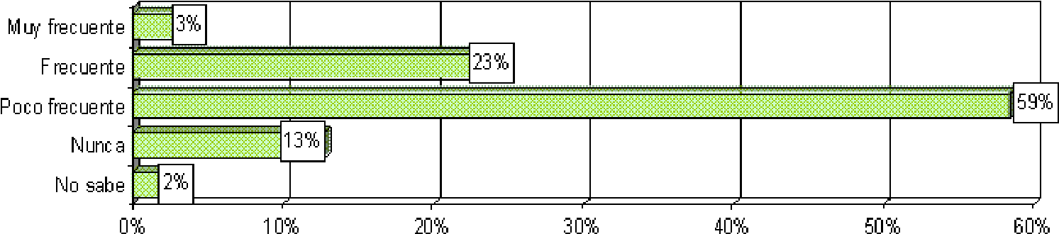**En el lugar donde usted vive, ¿qué tan seguido la gente trabaja junta para resolver un problema de la comunidad?**

Fuente: SEDESOL, “Corresponsabilidad y participación ciudadana”, 1 de marzo de 2004.

En este contexto, los resultados muestran que los ciudadanos buscan integrarse individualmente en actividades diferentes a las que generan bienestar hacia su comunidad de acuerdo al siguiente esquema:

**¿Cómo participó usted en…?**

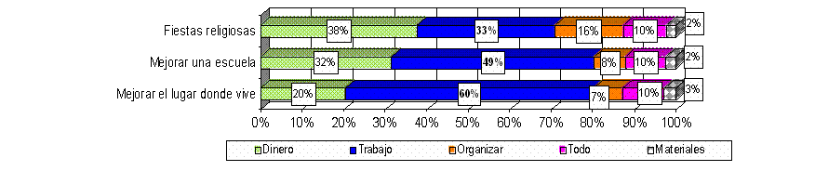

Fuente: SEDESOL, “Corresponsabilidad y participación ciudadana”, 1 de marzo de 2004.

De acuerdo a la Encuesta Nacional de Cultura Cívica 2020 (ENCUCI), muestra que el 81.9% de la población de 15 años y más en el área de Mesoamérica Central no ha realizado algún tipo de trabajo voluntario en su comunidad en los últimos 12 meses, mientras que solo el 18.1% si ha realizado trabajos en su comunidad, como se muestra en la siguiente gráfica:

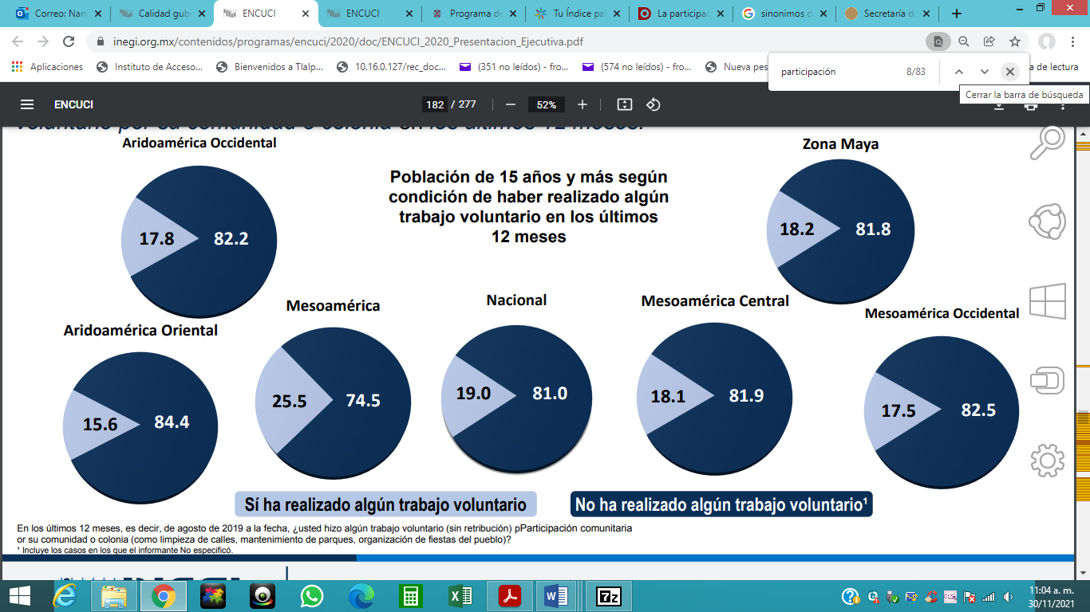

Fuente: Encuesta Nacional de Cultura Cívica (ENCUCI), 2020.

En ese mismo sentido la encuesta muestra que el 50.8% de la población de 18 años y más conoce o ha escuchado hablar sobre alguna forma de participación ciudadana, mientras que el 15% ha participado en los últimos 12 meses en consultas ciudadanas, representado en el siguiente esquema:

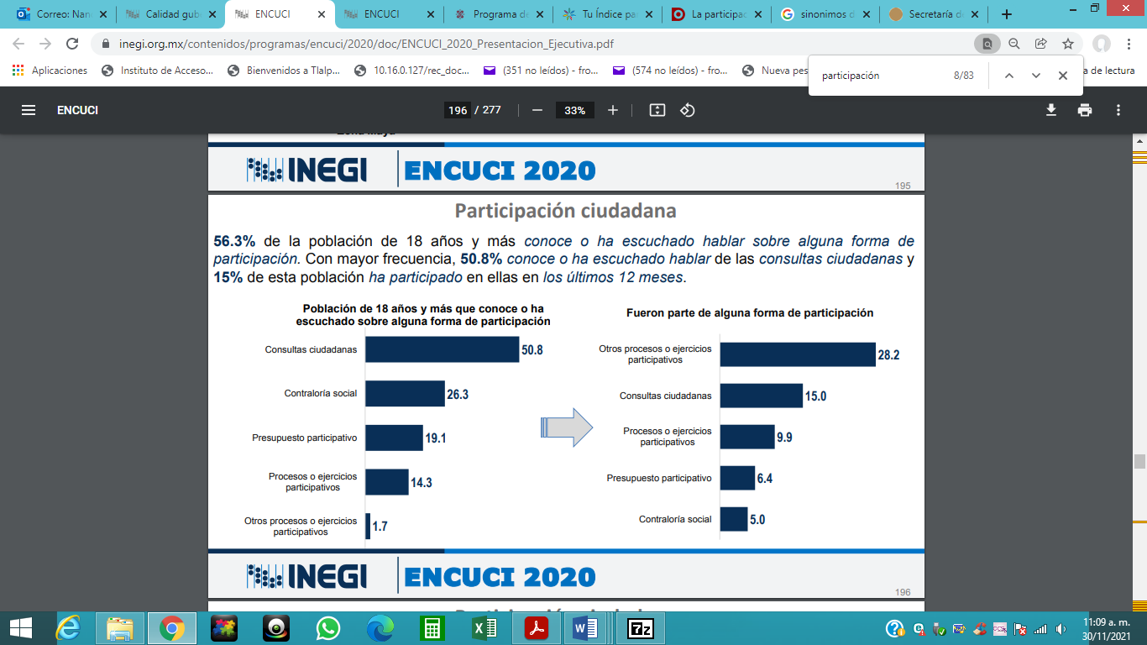

Fuente: Encuesta Nacional de Cultura Cívica (ENCUCI), 2020.

Acudimos a este ejemplo para representar que aproximadamente la mitad de la población ha decidido sobre algún proceso que genere bienestar a las comunidades.

La falta de participación en actividades, el empleo inadecuado de herramientas de participación ciudadana, carencia de espacios de diálogos comunitarios son algunos elementos del problema social a atender, aunado a lo anterior, también existe una desintegración comunitaria al presentarse entre las y los ciudadanos ocasionando conflictos vecinales, poca armonía entre las comunidades, aunado a la falta de atención de las peticiones y/o solicitudes hacia las comunidades esto último genera desconfianza hacia las autoridades del gobierno, sumado a los efectos negativos ocasionados por la pandemia del virus SARS-CoV2.

# **Evolución del Programa presupuestario**

El programa fue creado en el 2010 siendo una acción institucional, el cual tenía el nombre de “Promotores de la Dirección General de Enlace Ciudadano”. En el 2019 modificó su figura y pasó a ser un programa social llamado “Cultivando Comunidad con la Participación Ciudadana” para establecer y fortalecer procesos de construcción con la ciudadanía que permita generar acciones conjuntas entre habitantes y la alcaldía de Tlalpan.

Durante la contingencia sanitaria producida por SARS-CoV2, se integraron e implementaron medidas dirigidas a la promoción de acciones de prevención.

# **Alineación del Programa presupuestario**

|  |  |  |  |  |
| --- | --- | --- | --- | --- |
| **Programa presupuestario** | **Programa de Gobierno de la Ciudad de México** | **Programa sectorial** | **Programa Provisional de Gobierno de la Alcaldía de Tlalpan** | **Programa especial** |
| ***S137, Cultivando Comunidad con la Participación Ciudadana.*** | ***-Eje 4:*** Ciudad de México, capital cultural de America Latina.  ***Objetivo:*** *Introducir una nueva política que reoriente*  *el trabajo de la Secretaría de Cultura y de*  *las alcaldías, con el fin de apoyar, de manera*  *coordinada e integral a la comunidad que*  *participa de la vida cultural de la ciudad,*  *y promover de forma efectiva la inclusión*  *de quienes por diversas circunstancias*  *se encuentran excluidos de los derechos*  *culturales.*  ***Sub eje 1:*** *Cultura Comunitaria.*  ***Objetivo:***  *Desarrollar la cultura comunitaria para la*  *construcción de esquemas de intervención*  *y procesos colaborativos que permitan*  *vincular proyectos de base social y crear las*  *condiciones para que las comunidades se*  *favorezcan y ejerzan sus capacidades creativas*  *y críticas, en condiciones de equidad,*  *confianza y transparencia.*  ***Sub Sub eje:*** *Cultura Comunitaria****.*** | ***NA*** | ***- Eje 1.*** *Tlalpan gobierna desde la comunidad.*  ***Objetivo:***  *1.1 Gobierno honesto y transparente.*  ***Meta****: 1.1 Mantener informadas a las personas de la Demarcación Territorial sobre las Políticas Públicas implementadas y los recursos públicos ejercidos por la Alcaldía Tlalpan, a través de medios de comunicación de fácil y rápido acceso.* | ***NA*** |

**Identificación del problema**

|  |  |
| --- | --- |
| Paso | Realizado  (Sí/No) |
| 1. Elaborar una lluvia de ideas, a partir del análisis e identificación de los problemas principales de la situación a abordar, resulta importante ayudarse de diagnósticos, estudios técnicos, económicos y sociales. | Sí |
| 2. Seleccionar el problema central que afecta a la comunidad y que resulta prioritario atender. | Sí |
| 3. Puntualizar los efectos más importantes del problema en cuestión, con el fin de analiza y verifica su importancia. | Sí |
| 4. Determinar y enlistar las causas del problema central detectado, a efecto de determinar los elementos que podrían estar provocando el problema. | Sí |
| 5. Una vez que tanto el problema central, como las causas y los efectos están identificados, se elabora el árbol de problemas. | Sí |
| 6. Revisar la validez e integridad del árbol dibujado, todas las veces que sea necesario. | Sí |

**Definición del problema**

Las y los ciudadanos que habitan en colonias, barrios y pueblos originarios padecen conflictos vecinales o sociales y requieren del mejoramiento de su entorno físico, aunado a el uso inadecuado de los mecanismos de participación ciudadana, la carencia de espacios de diálogo comunitarios, junto con el desinterés de los habitantes a la colaboración vecinal, falta de cohesión y la necesidad de fortalecer las habilidades necesarias para el consenso vecinal en beneficio y mejora de las colonias, barrios y pueblos originarios de la Alcaldía Tlalpan.

|  |  |
| --- | --- |
| **Población o área de enfoque**  (población o área de enfoque total que presenta el problema o necesidad y que requiere de una intervención que justifica la existencia del Programa Presupuestar) | La población potencial son las 699,928 personas que habitan en la Alcaldía de Tlalpan. |
| **Problemática central**  (situación que motiva el diseño e implementación de una intervención pública) | Las y los ciudadanos que habitan en colonias, barrios y pueblos originarios que padecen conflictos vecinales o sociales y requieren del mejoramiento de su entorno físico. |
| **Magnitud del problema**  (puede presentarse en el porcentaje de la población que se ve afectada por la problemática central) | De una población potencial de 699,928 habitantes se atenderá a 210,785 personas que representa el 31.13% de la población total de Tlalpan que pueden llegar a tener algún conflicto social y vecinal. |
| **Definición del problema**  (población o área de enfoque + problemática central + magnitud del problema) | 210,785 habitantes de las 178 colonias y 10 pueblos originarios de la Alcaldía Tlalpan que padecen conflictos vecinales o sociales y requieren de mejoramiento de su entorno físico. |

**Identificación y definición de la población potencial y objetivo**

**Población potencial:** son las 699,928 personas que habitan en la Alcaldía de Tlalpan.

**Población objetivo:** son los 210,785 habitantes de las 178 colonias y 10 pueblos de la Alcaldía Tlalpan que padecen conflictos vecinales o sociales y requieren de mejoramiento de su entorno físico.

| **Componente** | **Población Potencial** | | | **Población Objetivo** | |
| --- | --- | --- | --- | --- | --- |
| **Descripción** | **Unidad de Medida** | **Cuantificación** | **Cuantificación** | **Descripción del tipo de apoyo** |
| **Componente I.** | Apoyos económicos que se entregan a personas facilitadoras de servicios. | Apoyo económico. | 214 apoyos económicos a personas facilitadoras de servicios que se pueden entregar. | 176 apoyos económicos que se entregan a personas facilitadoras de servicios. | Apoyos económicos que se entregan a personas facilitadoras de servicios. |
| **Componente II.** | Orientaciones otorgadas en materia de colaboración, vinculación, concertación y participación ciudadana. | Orientación. | 6,600 orientaciones en materia de colaboración, vinculación, concertación y participación ciudadana | 6,000 orientaciones en materia de colaboración, vinculación, concertación y participación ciudadana. | Orientaciones que son otorgadas a la población en materia de colaboración, vinculación, concertación y participación ciudadana |
| **Componente III** | Diagnósticos levantados en colonias, barrios y pueblos. | Diagnóstico | Diagnósticos levantados en las 188 colonias, barrios y pueblos originarios de la Alcaldía Tlalpan. | Diagnósticos levantados en las 188 colonias, barrios y pueblos originarios de la Alcaldía Tlalpan. | Diagnósticos de necesidades levantados en colonias, barrios y pueblos originarios de la Alcaldía Tlalpan. |

# **Análisis de involucrados**

Población en general:

* La población en general es beneficiada del programa, toda vez, que son las que participan en las acciones en materia de colaboración, vinculación, concertación y participación ciudadana.
* La población es orientada en materia de servicios públicos.
* Se realiza la atención y concertación cuando las y los ciudadanos tengan conflictos vecinales.

|  |  |
| --- | --- |
| **Paso** | **Realizado**  **(Sí/ No)** |
| 1. Crear un listado de actores involucrados | Sí |
| 2. Clasificar a los involucrados | Sí |
| 3. Posicionar y caracterizar a los involucrados | Sí |
| 4. Identificación, análisis y selección con involucrados | Sí |

* Se proporciona información y difusión a la población sobre servicios, actividades y/o acciones del gobierno.

# 

# **Matriz de Expectativas-Fuerzas (Actores internos)**

| **Actores Internos** | **Interés/expectativa** | **Importancia para la operación del Programa**  **(A)** | **Fuerza para defender intereses**  **(B)** | **Posición**  **A*B** |
| --- | --- | --- | --- | --- |
| Dirección General de Participación Ciudadana. | 5 | 5 | 5 | 25 |
| Personas Facilitadoras | 5 | 5 | 5 | 25 |
| Población en general. | 5 | 5 | 5 | 25 |

# **Matriz de Expectativas-Fuerzas (Actores externos)**

| **Actores Internos** | **Interés/expectativa** | **Importancia para la operación del Programa**  **(A)** | **Fuerza para defender intereses**  **(B)** | **Posición**  **A*B** |
| --- | --- | --- | --- | --- |
| Dirección General de Administración. | 5 | 5 | 5 | 25 |
| Secretaría de Finanzas del Gobierno de la Ciudad de México. | 5 | 5 | 5 | 25 |

# **Árbol de problemas**

Escaso involucramiento de la población en los procesos de participación ciudadana

Delincuencia

Poca armonía vecinal

Poca atención de la demanda ciudadana por falta de orientación y motivación

***EFECTOS***

Bajo índice de Desarrollo Social en la Alcaldía Tlalpan

Percepción de la falta redes sociales de apoyo

Uso inadecuado del entorno físico

Falta de confianza hacía las autoridades del gobierno

Poca difusión de información sobre servicios, acciones, actividades que brinda el Gobierno

***Problema CENTRAL***

**Las y los ciudadanos que habitan en colonias, barrios y pueblos originarios padecen conflictos vecinales o sociales y requieren del mejoramiento puede su entorno físico.**

Desintegración de los vínculos vecinales en las colonias, barrios y pueblos originarios

La población busca individualmente participar en actividades

Carencia del uso adecuado y del aprovechamiento de los espacios públicos, culturales y comunitarios

***CAUSAS***

Pocas habilidades para la conciliación y concertación de conflictos

Poca participación de la población ante actividades o acciones que generen bienestar a la comunidad

Acceso limitado de la población a la información sobre servicios, actividades, acciones que brinda el gobierno.

Carencia de orientación de demanda ciudadana

La población tiene dificultades para acudir a ser orientados e informados por las autoridades del gobierno.

Carencia de información y atención de las necesidades específicas de las colonias y pueblos originarios

# **Árbol de objetivos**

**Fortalecer los mecanismos de participación ciudadana**

Fortalecer la atención a la demanda ciudadana en la Alcaldía Tlalpan.

***FINES***

Mayor seguridad ciudadana y participación ciudadana

Fomentar una cultura de cooperación, apoyo mutuo y solidaridad entre las y los vecinos.

Contribuir a mejorar el Índice de Desarrollo Social de la Alcaldía Tlalpan.

Acciones conjuntas entre habitantes y el gobierno de la Alcaldía de Tlalpan

Involucramiento vecinal en el cuidado y mantenimiento de su entorno

Aumento de la confianza hacia las autoridades de la alcaldía

Informar y orientar a las y los ciudadanos sobre servicios, acciones, etc.

**Fortalecer vínculos sociales que generen comunicación eficaz, cohesión, confianza y colaboración entre las y los ciudadanos, así como estos y la Alcaldía Tlalpan**

***Situación DESEADA***

Participar de manera activa en colonias, pueblos y barrios que nos permita desarrollar actividades dirigidas al empoderamiento de la sociedad

Creación de espacios comunitarios para la búsqueda de solución de problemas comunes

Promover la colaboración ciudadana para la recuperación de espacios comunitarios

***MEDIOS***

Fortalecer la Atención Ciudadana

Incrementar la información a la población mediante la difusión, concertación y contacto directo con la ciudadanía

Fomentar y desarrollar habilidades para la conciliación y concertación de conflictos

Fomentar la participación de las y los vecinos para la mejora de las comunidades

A través de un grupo de 176 personas facilitadoras realizar el vínculo de las y los vecinos con las autoridades del gobierno

Identificar las necesidades específicas de las colonias y pueblos originarios

# **Selección de alternativas**

|  |  |
| --- | --- |
| **PASO** | **SÍ/NO** |
| *Examinar el nivel de incidencia de la alternativa en la solución del problema, de tal manera que se preferencia a las acciones que tengan mayor probabilidad de incidencia.* | Sí |
| *Identificar la interdependencia entre las acciones propuestas y agrupar las que se complementan.* | Sí |
| *Examinar la factibilidad política, económica, técnica, presupuestaria e institucional de las alternativas* | Sí |
| *Verificar que la alternativa seleccionada sea parte de las competencias de la entidad.* | Sí |
| *Identificar si las acciones propuestas están siendo operadas por otro programa, para evitar la duplicidad de esfuerzos.* | Sí |

Alternativas propuestas al problema: “Las y los ciudadanos que habitan en colonias, barrios y pueblos originarios padecen conflictos vecinales o sociales y requieren del mejoramiento de su entorno físico”:

* Alternativa 1: Incrementar la accesibilidad a la información de programas y servicios mediante la difusión y contacto directo con la ciudadanía.
* Alternativa 2: Procurar la atención y conciliación de conflictos ciudadanos entre vecinos, comités, ciudadanos y consejos del pueblo.
* Alternativa 3: Participar de manera activa en colonias, barrios y pueblos que permita el levantamiento de reportes y/o demandas, así como orientaciones a las y los ciudadanos a efecto de fortalecer el vínculo con la población.

# **Estructura analítica**

|  |  |
| --- | --- |
| **ESTRUCTURA ANALÍTICA DEL PROGRAMA PRESUPUESTARIO** | |
| **PROBLEMÁTICA**  Las y los ciudadanos que habitan en colonias, barrios y pueblos originarios que padecen conflictos vecinales o sociales y requieren del mejoramiento de su entorno físico. | **SOLUCIÓN**  Fortalecer vínculos sociales que generen comunicación eficaz, cohesión, confianza y colaboración entre las y los ciudadanos, así como estos y la Alcaldía Tlalpan. |
| **EFECTOS**   1. Percepción de la falta redes sociales de apoyo. 2. Uso inadecuado del entorno físico. 3. Falta de confianza hacía las autoridades del gobierno de la Alcaldía. 4. Poca difusión de información sobre servicios, acciones, actividades, etc., que brinda el gobierno. 5. Poca armonía vecinal. 6. Delincuencia. 7. Poca atención de la demanda ciudadana por falta de orientación y motivación. 8. Bajo índice de Desarrollo Social en la Alcaldía Tlalpan. | **FINES**   1. Acciones conjuntas entre habitantes y el gobierno de la Alcaldía de Tlalpan. 2. Involucramiento vecinal en el cuidado y mantenimiento de su entorno físico. 3. Aumento de la confianza hacia las autoridades del gobierno de la Alcaldía. 4. Informar y orientar a las y los ciudadanos sobre servicios, acciones, actividades, etc., que brinda el gobierno. 5. Fomentar una cultura de cooperación, apoyo mutuo y solidaridad entre las y los vecinos. 6. Mayor seguridad ciudadana y desarrollo social. 7. Fortalecer la atención a la demanda ciudadana en la Alcaldía Tlalpan. 8. Contribuir a mejorar el Índice de Desarrollo Social de la Alcaldía Tlalpan. |
| **PROBLEMA:**  **Población:**  Son las 699,928 personas que habitan en la Alcaldía de Tlalpan.  **Descripción del problema:**  La poblaciónpadece algún conflicto vecinal o social y requieren de mejoramiento de su entorno físico.  **Magnitud (Línea base)**  Aproximadamente 284,200 habitantes de la Alcaldía Tlalpan que fueron atendidos mediante el programa en el 2021. | **OBJETIVO**  **Población objetivo:**  Son los 210,785 habitantes que padecen algún conflicto vecinal o social y requieren de mejoramiento de su entorno físico.  **Descripción del resultado** **esperado:**  Reciben servicios en materia de atención, concertación, colaboración ciudadana.  **Magnitud (resultado esperado)**  210,785 habitantes que representa el 31 % de la población que habita la Alcaldía Tlalpan padece algún conflicto vecinal o social y requiere de mejoramiento de su entorno físico. |
| **CAUSAS**   1. La población tiene dificultades para acudir a ser orientados e informados por las autoridades del gobierno. 2. Carencia de orientación de demanda ciudadana en materia de servicios públicos. 3. Poca participación de la población ante actividades, acciones que generen bienestar a la comunidad. 4. Pocas habilidades para la conciliación y concertación de conflictos. 5. Acceso limitado de la población a la información sobre servicios, actividades, acciones que brinda el gobierno. 6. Carencia del aprovechamiento de los espacios públicos, y comunitarios. 7. La población busca individualmente participar en actividades. 8. Desintegración de los vínculos vecinales en las colonias, barrios y pueblos originarios. 9. Carencia de información y atención de las necesidades específicas de las 178 colonias y 10 pueblos originarios de la Alcaldía. | **MEDIOS**   1. A través de un grupo de 176 personas facilitadoras realizar el vínculo de las y los vecinos con las autoridades del gobierno. 2. Fortalecer la atención ciudadana 3. Fomentar la participación de las y los vecinos para la mejora de las comunidades. 4. Fomentar y desarrollar habilidades para la conciliación y concertación de conflictos. 5. Incrementar la información y difusión a la población sobre servicios, actividades, acciones que brinda el gobierno. 6. Promover la colaboración ciudadana para la recuperación de espacios públicos en la Alcaldía. 7. Creación de espacios comunitarios para la búsqueda del bienestar de las colonias y colaboración ciudadana. 8. Participar de manera activa en colonias, barrios y pueblos originarios que permita desarrollar actividades dirigidos a fortalecer vínculos vecinales. 9. Identificar las necesidades específicas de las 178 colonias y 10 pueblos originarios. |

# **Vinculación de la Estructura Analítica con los objetivos de la MIR**

|  |  |  |  |
| --- | --- | --- | --- |
| **ESTRUCTURA ANALÍTICA DEL PROGRAMA PRESUPUESTARIO** | | **MIR** | |
| **PROBLEMÁTICA** | **SOLUCIÓN** | **NIVEL** | **RESUMEN NARRATIVO** |
| **EFECTOS**  -Bajo índice de Desarrollo Social en la Alcaldía Tlalpan. | **FINES**  -Contribuir a mejorar el Índice de Desarrollo Social de la Alcaldía Tlalpan. | **FIN**  -Índice de Desarrollo Social en Tlalpan. | **RESUMEN NARRATIVO**  -Contribuir a la solución de conflictos y mejoramiento del entorno mediante acompañamiento, asesoría, concertación y canalización de las solicitudes y demandas ciudadanas. |
| **PROBLEMA**  -La población que padece algún conflicto vecinal o social requiere la atención y concertación para su solución.  -Pocas habilidades para la conciliación y concertación de conflictos. | **OBJETIVO**  -Prestar servicios de solución de conflictos y mejoramiento del entorno a la población.  -Fomentar y desarrollar habilidades para la conciliación y concertación de conflictos. | **PROPÓSITO**  -Porcentaje de solución de conflictos y mejoramiento del entorno a la población. | **RESUMEN NARRATIVO**  -Prestar servicios de solución de conflictos y mejoramiento del entorno a la población. |
| **CAUSAS**  1.La población tiene dificultades para acudir a ser orientados e informados por las autoridades del gobierno.  -Desintegración de los vínculos vecinales en las colonias, barrios y pueblos originarios.  -Poca participación de la población ante actividades, acciones que generen bienestar a la comunidad.  -La población busca individualmente participar en actividades.  **CAUSAS**  2. Carencia de orientación de demanda ciudadana en material de servicios públicos.  -Acceso limitado de la población a la información sobre servicios, actividades, acciones que brinda el gobierno.  **CAUSAS**  **3.** Carencia de información y atención de las necesidades específicas de las 178 colonias y 10 pueblos originarios de la Alcaldía.  -Carencia del aprovechamiento de los espacios públicos, y comunitarios. | **MEDIOS**  1. A través de un grupo de 176 personas facilitadoras realizar el vínculo de las y los vecinos con las autoridades del gobierno.  -Participar de manera activa en colonias, barrios y pueblos originarios que permita desarrollar actividades dirigidos a fortalecer vínculos vecinales  -Fomentar la participación de las y los vecinos para la mejora de las comunidades.  -Creación de espacios comunitarios para la búsqueda del bienestar de las colonias y colaboración ciudadana.  **MEDIOS**  2. Fortalecer la Atención Ciudadana  -Incrementar la información a la población mediante la difusión, concertación y contacto directo con la ciudadanía.  **MEDIOS**  **3.** Identificar las necesidades específicas de las 178 colonias y 10 pueblos originarios.  -Promover la colaboración ciudadana para la recuperación de espacios públicos en la Alcaldía. | **COMPONENTES**  1.Porcentaje de apoyos económicos entregados a personas  facilitadoras.  **ACTIVIDADES**  1.1. Porcentaje de expedientes  documentales recibidos de las personas facilitadoras.  1.2. Porcentaje de solicitudes de ingreso como persona facilitadora.  **COMPONENTES**  2. Porcentaje de orientaciones otorgadas.  **ACTIVIDADES**  2.1. Porcentaje de visitas a colonias en compañía de vecinas y vecinos así como de Comisiones de Participación Comunitaria.  2.2 Porcentaje de recorridos realizados.  **COMPONENTES**  **3.** Porcentaje de diagnósticos levantados en las colonias, barrios y pueblos originarios.  **ACTIVIDADES**  3.1 Porcentaje de rutas para las visitas realizadas para el levantamiento de diagnósticos en las colonias de la Alcaldía  3.2 Porcentaje de capacitaciones proporcionadas a personas facilitadoras. | **RESUMEN NARRATIVO**  1.Apoyos económicos entregados a personas facilitadoras quienes coordinan y ejecutan actividades en materia de participación ciudadana.  **RESUMEN NARRATIVO**   * 1. Recibir expedientes documentales de las personas facilitadoras.   2. Recibir solicitudes de ingreso de la población para formar parte del programa social.   **RESUMEN NARRATIVO**  2. Orientaciones otorgadas en materia de colaboración, vinculación, concertación y participación ciudadana.  **RESUMEN NARRATIVO**  2.1 Visitar colonias en compañía de vecinas y vecinos, así como de Comisiones de Participación Comunitaria.  2.2 Realizar recorridos en colonias, barrios y pueblos.  **RESUMEN NARRATIVO**  **3.** Diagnósticos levantados en colonias, barrios y pueblos originarios.  **RESUMEN NARRATIVO**  3.1 Cumplir con las rutas para las visitas para el levantamiento de diagnósticos en las colonias de la Alcaldía.  3.2 Capacitar a personas facilitadoras para el adecuado levantamiento de diagnósticos. |

# **MIR del Programa Presupuestario**

|  |  |  |  |  |  |  |  |  |  |  |
| --- | --- | --- | --- | --- | --- | --- | --- | --- | --- | --- |
|  | **Resumen Narrativo** | **Indicadores** | **Fórmula** | **Tipo de indicador** | **Dimensión** | **Frecuencia de medición** | **Línea base** | **Metas** | **Medios de Verificación** | **Supuestos** |
| **Fin** | Contribuir a la solución de conflictos y mejoramiento del entorno mediante acompañamiento, asesoría, concertación y canalización de las solicitudes y demandas ciudadanas | Índice de Desarrollo Social en Tlalpan | Se utiliza el método de Necesidades Básicas Insatisfechas que forma parte del Método de Medición Integral de la Pobreza (método oficial de pobreza de la Ciudad de México), que permite medir las carencias de una población y caracterizar su pobreza. | Estratégico | Eficacia | Quinquenal | 0.83 | 0.83 | Reporte del Índice de Desarrollo Social emitido por el Evalúa CDMX | Las condiciones sociales y económicas son adecuadas para el desarrollo social. |
| **Propósito** | Prestar servicios de solución de conflictos y mejoramiento del entorno a la población. | Porcentaje de solución de conflictos y mejoramiento del entorno a la población. | (Intervenciones para la solución de conflictos y mejoras del entorno atendidas / Intervenciones para la solución de conflictos y mejoras del entorno programadas)*100 | Estratégico | Eficacia | Anual | 100% | 100% | Informes del programa. | Las y los ciudadanos solicitan la atención y concertación ante un conflicto vecinal |
| **Componente 1** | Apoyos económicos entregados a personas facilitadoras quienes coordinan y ejecutan actividades en materia de participación ciudadana. | Porcentaje de apoyos  económicos entregados a  personas facilitadoras | (Número de apoyos económicos entregados a las personas facilitadoras / Número de apoyos económicos programados a entregar a las personas facilitadoras seleccionadas)*100 | Gestión | Eficacia | Trimestral | 100% | 100% | Padrón de personas facilitadoras del programa. | Las y los personas facilitadoras acuden por su apoyo. |
| **C1 Actividad 1** | Recibir expedientes documentales de las personas facilitadoras | Porcentaje de expedientes  documentales recibidos de las personas facilitadoras | (Número de expedientes documentales recibidos de las personas facilitadoras / Número de expedientes programados a recibir por parte de personas facilitadoras)*100 | Gestión | Eficacia | Trimestral | 100% | 100% | Informes del programa. | Las personas facilitadoras entregan los expedientes. |
| **C1 Actividad 2** | Recibir solicitudes de ingreso de la población para formar parte del programa social | Porcentaje de solicitudes de ingreso como persona facilitadora | Número de solicitudes de ingreso como persona facilitadora aceptadas / Número de solicitudes de ingreso como persona facilitadora recibidas)* 100 | Gestión | Eficacia | Trimestral | 89.71% | 73% | Informes del programa. | Las y los aspirantes a persona facilitadora del programa entregan su documentación de forma correcta. |
| **Componente 2** | Orientaciones otorgadas en materia de colaboración, vinculación, concertación y participación ciudadana. | Porcentaje de orientaciones otorgadas | (Número de orientaciones otorgadas por las personas facilitadoras de servicios en la Alcaldía Tlalpan /Número de orientaciones programadas por los personas facilitadoras de servicios en la Alcaldía Tlalpan)*100 | Gestión | Eficacia | Trimestral | 100% | 91% | Informes del programa. | Las y los ciudadanos solicitan orientación. |
| **C2 Actividad 1** | Visitar colonias en compañía de vecinas y vecinos, así como de Comisiones de Participación Comunitaria | Porcentaje de visitas a colonias en compañía de vecinas y vecinos así como de Comisiones de Participación Comunitaria | (Número de visitas realizadas en acompañamiento de vecinas y vecinos así como de Comisiones de Participación Comunitaria en las colonias de la Alcaldía / Número de visitas programadas en acompañamiento de vecinas y vecinos así como de Comisiones de Participación Comunitaria en las colonias de la Alcaldía) * 100 | Gestión | Eficacia | Trimestral | 170 | 100% | Informes del programa. | Las vecinas y vecinos así como las Comisiones de Participación Comunitaria acuden a las visitas |
| **C2 Actividad 2** | Realizar recorridos en colonias, barrios y pueblos. | Porcentaje de recorridos realizados | (Número de recorridos realizados en la demarcación de Tlalpan / Número de recorridos programados realizar en la demarcación Tlalpan)*100 | Gestión | Eficacia | Trimestral | 1,200 | 100% | Informes del programa. | Las y los ciudadanos participan con las autoridades de la Alcaldía en los recorridos. |
| **Componente 3** | Diagnósticos levantados en colonias, barrios y pueblos. | Porcentaje de diagnósticos levantados en las colonias, barrios y pueblos. | (Número de diagnósticos levantados en la Alcaldía de Tlalpan / Número de diagnósticos programados levantar) * 100 | Gestión | Eficacia | Trimestral | 170 | 100% | Informes del programa. | Las y los ciudadanos expresan las necesidades que presentan. |
| **C3 Actividad 1** | Cumplir con las rutas para las visitas para el levantamiento de diagnósticos en las colonias de la Alcaldía | Porcentaje de rutas para las visitas realizadas para el levantamiento de diagnósticos en las colonias de la Alcaldía | (Número de visitas realizadas para el levantamiento de diagnósticos en las colonias de la Alcaldía /Número de visitas programadas para el levantamiento de diagnósticos en las colonias de la Alcaldía) * 100 | Gestión | Eficacia | Trimestral | 170 | 100% | Informes del programa. | Las y los ciudadanos permiten que se realicen las visitas para el levantamiento de diagnósticos en las colonias de la Alcaldía |
| **C3 Actividad 2** | Capacitar a personas facilitadoras para el adecuado levantamiento de diagnósticos | Porcentaje de capacitaciones proporcionadas a personas facilitadoras de servicios | (Número de capacitaciones a personas facilitadoras de servicios proporcionadas / Número de capacitaciones a personas facilitadoras de servicios programadas) *100 | Gestión | Eficacia | Trimestral | 4 | 100% | Informes del programa. | Las personas facilitadoras comprenden los temas a tratar. |